Контрольная работа
по дисциплине «Биология»
34.03.01 специальность «Сестринское дело»
Форма обучения: очная, с использованием дистанционных технологий
Номер группы: (укажите номер своей группы – цифрами, фамилию, имя и отчество – полностью в соответствующих графах)

Фамилия
Имя
Отчество
2021-2022 уч.год

КОНТРОЛЬНАЯ РАБОТА
Вариант 4
ЧАСТЬ 1 «Введение в медицинскую биологию. Типы клеточной организации биологических систем. Строение эукариотической клетки»
1 | Рисунок 1 | !!! Цветом выделены области для заполнения!!!  Впишите краткие ответы в ячейки под номерами:  Рисунок 1: органеллы  1 -  2 -  3 -  4 -  5 -  Перечислите функции структуры, обозначенной под №1:  1.  2.  3.
2 | Проблемно-ситуационная задача: Под электронным микроскопом в клетках обнаружено большое количество аутофагосом.  1. Что представляет собой аутофагосома?  2. Разновидностью каких органоидов являются аутофагосомы?  3. Какие процессы происходят в клетке?
 | Ответ:
3 | Проблемно-ситуационная задача: На электронограмме представлена клетка, в которой хорошо развита гладкая эндоплазматическая сеть и комплекс Гольджи. Какой тип секрета вырабатывает данная клетка?
 | Ответ:

ЧАСТЬ 2 «Биологическая мембрана: современные представления о строении и функциях. Транспорт веществ через биологическую мембрану»
1 | Рисунок 1 | !!! Цветом выделены области для заполнения!!!  Впишите краткие ответы в ячейки под номерами:  1.Какая клетка изображена на рисунке:  2. Состояние тургора клетки:  3. Концентрация раствора хлорида натрия в данном растворе:  4. Название раствора:  5. 3 примера применения данного раствора в медицине:
2 | Проблемно-ситуационная задача: Необходимо растворить лекарственный препарат для внутримышечной инъекции. Гипер -, гипо - или изотонический раствор следует использовать для этого? Ответ поясните.
 | Ответ:
3 | Проблемно-ситуационная задача: Известно, что некоторые клетки обладают высокой подвижностью. Какие образования клеточной поверхности обеспечивают этот процесс?
 | Ответ:

ЧАСТЬ 3 «Ядро клетки: основные компоненты ядра. Временная организация наследственного материала: хроматин и хромосомы. Кариотип. Закономерности существования клетки во времени. Воспроизведение на клеточном уровне: митоз и мейоз. Понятие об апоптозе»
1 | Рисунок1 | !!! Цветом выделены области для заполнения!!!  Впишите краткие ответы в ячейки под номерами:  1.На рисунке 1 изображена:  1-  2 -  3 –  4 –  5 –  6-  7-  2.На какой стадии митотического цикла хорошо видны данные структуры:  3. Сколько молекул ДНК содержит 1 хроматида:
2 | Проблемно-ситуационная задача: В митоз вступила двуядерная клетка с диплоидными ядрами (2n=46). Какое количество наследственного материала будет иметь клетка в метафазе при формировании единого веретена деления, а также дочерние ядра по окончании митоза?
 | Ответ:
3 | Проблемно-ситуационная задача: Ядро яйцеклетки и ядро сперматозоида имеет равное количество хромосом, но у яйцеклетки объём цитоплазмы и количество цитоплазматических органоидов больше, чем у сперматозоида. Одинаково ли содержание в этих клетках ДНК?
 | Ответ:

ЧАСТЬ 4 «Введение в медицинскую паразитологию. Тип Простейшие (Protozoa). Класс Саркодовые (Sаrсоdina), класс Инфузории (Infuzoria), класс Жгутиковые (Flagellata), класс Споровики (Sporozoa)»
1 | Рисунок1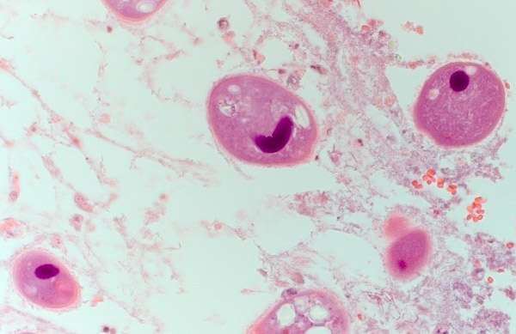 | !!! Цветом выделены области для заполнения!!!  Впишите краткие ответы в ячейки под номерами:  1.На рисунке 1 изображен… в форме…:  Тип :  Класс:  Вид:  2.Вызывает заболевание:  3. Если заболевание природно-очаговое, укажите компоненты природного очага:  1.-  2. -  3.-  4.-  4.Переносчик:  5. Форма паразита, которая развивается в переносчике:
2 | Проблемно-ситуационная задача: У больного слабость, утомляемость, апатия, заторможенность. Походка шаркающая, замедленная. Лицо отёчное. Больной ночью страдает бессонницей, днем – сонливое состояние. При анализе крови у больного обнаружены простейшие извилистой формы. О каком заболевании идет речь? Как больной мог заразиться? Назовите переносчика. Является ли заболевания трансмиссивным природно-очаговым?
 | Ответ:
3 | Проблемно-ситуационная задача: Больной с лихорадкой в тяжёлом состоянии доставлен в кишечной отделение инфекционной больницы. При обследовании – частый стул со слизью, кожа бледная, холодная на ощупь, на коже сыпь. В приёмном отделении поставлен диагноз: дизентерия. Из анамнеза: больной работает на мясокомбинате, занимается разделкой туш свиней. При лабораторном обследовании выявлена протозойная инвазия. Какая? Какой использован метод лабораторной диагностики? Как больной мог заразиться?
 | Ответ:

ЧАСТЬ 5 «Тип Плоские черви (Plathelminthes). Класс Сосальщики (Trematoda). Класс Ленточные черви (Cestoidea)»
1 | Рисунок1 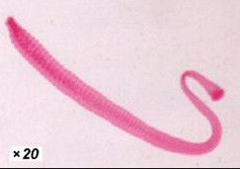 | !!! Цветом выделены области для заполнения!!!  Впишите краткие ответы в ячейки под номерами:  1.На рисунке 1 изображен… в форме…:  Тип :  Класс:  Вид:  2.Вызывает заболевание:  3. Группа: био-, гео- или контактогельминты:  4. Путь заражения:  5. Инвазионная стадия для человека:  6. Промежуточные хозяева:-  7. Дефинитивный хозяин:
2 | Проблемно-ситуационная задача: У больного боли в груди, одышка, кашель с обильной мокротой в которой имеется примесь крови. Антибактериальное лечение эффекта не дало. Есть подозрение на гельминтоз. Какой? Как обследовать больного для проверки данного предположения? Из анамнеза: больной длительное время проживал на Дальнем Востоке.
 | Ответ:
3 | Проблемно-ситуационная задача: В семье, где муж и сын употребляли в пищу икру щуки, выявлен цестодоз. Это было подтверждено лабораторно. Как? Какой гельминтоз?
 | Ответ:

ЧАСТЬ 6 «Тип Круглые черви (Nemathelminthes). Класс собственно круглые черви (Nematoda). Тип Членистоногие (Artropoda). Класс Паукообразные (Arachnoidea). Класс Насекомые (Insecta)»
1 | Рисунок 1 | !!! Цветом выделены области для заполнения!!!  Впишите краткие ответы в ячейки под номерами:  1.На рисунке 1 изображен жизненный цикл:  Тип :  Класс:  Вид:  2.Вызывает заболевание:  3. Группа: био-, гео- или контактогельминты:  4. Путь заражения:  5. Инвазионная стадия для человека:  6. Промежуточные хозяева:-  7. Дефинитивный хозяин:  8. В легких паразитирует:  9. В кишечнике паразитирует:
2 | Проблемно-ситуационная задача: На Новый год семья получила из деревни посылку с салом и с прослойкой мяса. Через три недели все члены семьи (отец, мать и сын) попали в инфекционную больницу с жалобами на сильные боли в мышцах и одутловатость лица. Инфекционного заболевании не выявлено. Поставлен нематодоз. Какой и как? Укажите путь заражения и инвазионную стадию паразита для человека.
 | Ответ:
3 | Проблемно-ситуационная задача: В археологической экспедиции тяжело заболел сотрудник, который пренебрег мерами предосторожности в работе с раскопками. Он работал без защитного костюма, несмотря на то, что в данной местности было много крыс. Больной срочно был изолирован от других сотрудников экспедиции. Врачи приняли все необходимые меры к ограничению выявленной инфекции и уничтожению переносчика - возбудителя этого заболевания. Как и чем он мог заразиться? Кто переносчик (тип, класс, отряд)?
 | Ответ:

